MEDIENINFORMATION
Kooperation zwischen ASMPT und cts
Starke Partnerschaft für die Materialflussautomatisierung
München, 6. März 2023 – SMT-Markt- und Technologieführer ASMPT hat eine langfristige Partnerschaft mit dem Automatisierungsspezialisten cts GmbH geschlossen. Die Zusammenarbeit verbessert die Materialflussautomatisierung in der Elektronikfertigung vom Lager bis zur Linie: cts ergänzt ASMPTs Portfolio an umfassenden HW- und SW-Lösungen für die Elektronikfertigung mit Lagersystemen, automatisierten Transport- und Handling-Lösungen (AMR und Robotik) sowie seiner langjährigen Expertise. ASMPT kann Kunden so mehr Flexibilität innerhalb seines modularen und herstellerunabhängigen Konzepts ‘Open Automation‘ für effizientere und integrierte Elektronikfertigungen bieten.
cts, aus dem oberbayerischen Burgkirchen, verfügt über langjährige Erfahrung als Systemintegrator und Anbieter umfassender Automatisierungslösungen für die Intralogistik. Für die Elektronikfertigung umfasst das cts-Portfolio unter anderem Lösungen zur automatisierten Lagerung von Leiterplatten-Magazinen oder dedizierte Robotik-Lösungen zur Leiterplattenverarbeitung. AMR-Lösungen für den automatisierten Materialtransport werden herstellerunabhängig mit Hilfe der Factory Automation Software von ASMPT so realisiert werden, dass heterogene Flotten jede Transportaufgabe optimal ausführen – von kleinen Lasten bis zu Paletten mit einem Gewicht > 1 Tonne. Ein weiteres Spezialgebiet von cts ist die Entwicklung und Produktion von standardisierten und individuellen Transferstationen an SMT-Linien.
„Für den Materialautomatisierungsprozess vom Lager bis zur Linie ist die cts GmbH ein wichtiger Technologiepartner für ASMPT“, erklärt Sven Buchholz, Leiter Produktportfolio und Produktmanagement bei ASMPT. „Mit der nun vereinbarten langfristigen Partnerschaft erweitert ASMPT sein Angebot und seine Beratungskompetenz auf den gesamten Prozess der Materialversorgung. So können wir unseren Kunden im Rahmen unseres Automatisierungskonzepts Open Automation auf Wunsch die vollständige Automatisierung ihres Materialflusses unter optimaler Abstimmung mit unseren Softwarelösungen auf Shopfloor- und SMT-Factory-Ebene aus einer Hand bieten.“
„Wir freuen uns ASMPT als Technologiepartner im Bereich automatisierte Materialversorgung in der Elektronikproduktion zu unterstützen. Unseren Kunden können wir durch hohe Expertise und umfangreiche Erfahrung ein auf ihre Bedürfnisse zugeschnittenes Gesamtkonzept anbieten.“, ergänzt Alfred Pammer, Leiter Vertrieb und Marketing bei cts GmbH.

Verfügbares Bildmaterial
Folgendes Bildmaterial steht druckfähig im Internet zum Download bereit:
http://www.htcm.de/kk/asm

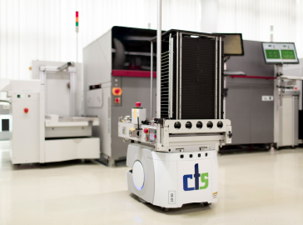 | 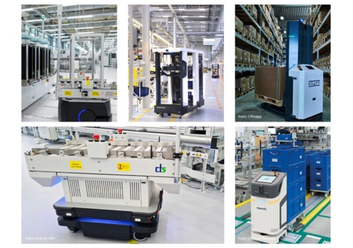
cts gehört zu den führenden Anbietern und Systemintegratoren für Intralogistik-Automatisierung, speziell in der Elektronikfertigung.  Bildquelle: ASMPT | Herstellerunabhängig realisiert cts heterogene AMR-Flotten, die mit individualisierbaren Aufbauten jeden Transportbedarf abdecken – bis zu  > 1 Tonne.  Bildquelle: cts GmbH

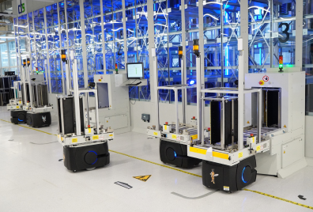

cts bietet automatisierte Lagersysteme von mittleren bis großen Volumen mit Lösungen, beispielsweise für KLT oder PCBA-Magazine

Bildquelle: cts GmbH

Über ASMPT Limited („ASMPT“)
ASMPT (HKEX Stock Code: 0522) mit Hauptsitz in Singapur ist weltweit führender Anbieter von Hard- und Softwarelösungen für die Semiconductor- und Elektronikfertigung. Das Angebot von ASMPT umfasst die Bereiche Semiconductor Assembly und Packaging sowie SMT (Surface Mount Technology): von der Wafer-Beschichtung bis hin zu den verschiedensten Lösungen für Assembly und Packaging empfindlicher elektronischer Komponenten in einer breiten Palette von Endverbrauchergeräten, darunter Elektronik, mobile Kommunikation, Computer, Automobilindustrie, Industrie und LED (Displays). Engste Zusammenarbeit von ASMPT mit seinen Kunden und kontinuierliche Investitionen des Unternehmens in Forschung und Entwicklung tragen erheblich dazu bei, dass ASMPT innovative und kosteneffiziente Lösungen und Systeme anbietet, mit denen Anwender höhere Produktivität, höhere Zuverlässigkeit und verbesserte Qualität erzielen.
ASMPT gehört zu den Werten des Hang Seng Composite MidCap Index, des Hang Seng Composite Information Technology Industry Index sowie des Hang Seng HK 35 Index.

Mehr Informationen zu ASMPT finden Sie auf asmpt.com.

Das Geschäftssegment ASMPT SMT Solutions
Der Auftrag des Geschäftssegments ASMPT SMT Solutions ist der Support, die Implementierung und die Realisierung der Integrated Smart Factory bei Elektronikfertigern weltweit.
ASMPT Lösungen unterstützen auf Linien- und Fabrikebene mit Hardware, Software und Services die Vernetzung, Optimierung und Automatisierung von zentralen Workflows und erlauben Elektronikfertigern somit den schrittweisen Übergang zur Integrated Smart Factory mit dramatischen Verbesserungen bei Kennzahlen/KPIs für Produktivität, Flexibilität und Qualität. Mit dem ganzheitlichen Konzept „Open Automation“ öffnet ASMPT seinen Kunden die Tür zur wirtschaftlich sinnvollen Automatisierung ganz nach ihren individuellen Bedürfnissen – modular, flexibel und herstellerunabhängig.
Das Produktangebot umfasst Hard- und Software wie SIPLACE Bestückautomaten, DEK Drucker, Inspektions- und Materiallager-Lösungen sowie die Smart Shopfloor Management Suite WORKS. Mit WORKS bietet ASMPT Elektronikfertigern hochwertige Software zur Planung, Steuerung, Analyse und Optimierung aller Prozesse auf dem Shopfloor.
Zentrales Strategieelement bei ASMPT ist die enge Zusammenarbeit mit Kunden und Partnern. So initiierte ASMPT das SMT Smart Network als globales Kompetenznetzwerk für den aktiven Erfahrungsaustausch von Smart Champions.

Mehr Informationen zu ASMPT finden Sie auf smt.asmpt.com.

Pressekontakte:
Global ASMPT Press Office
ASMPT GmbH & Co. KG
Susanne Oswald
Rupert-Mayer-Straße 44
81379 München
Deutschland
Tel: +49 89 20800-26439
E-Mail: susanne.oswald@asmpt.com
Website: smt.asmpt.com

HighTech communications GmbH
Barbara Ostermeier
Brunhamstraße 21
81249 München
Deutschland
Tel.: +49-89 500778-10
Fax: +49-89 500778-78
E-Mail: b.ostermeier@htcm.de
Website: www.htcm.de

